附件2

学生参与“爱在家乡”志愿服务证明材料

提交流程

1. **登陆https://sc.chinavolunteer.cn/app/user/login.php（或在百度输入：全国志愿者服务信息系统）**

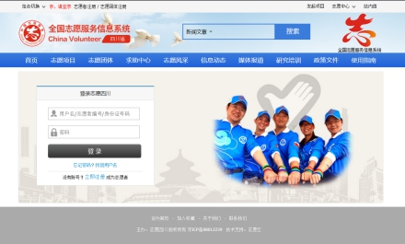

**2.注册成功后完善个人相关资料**

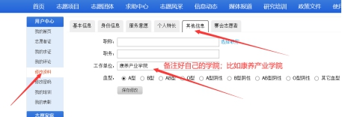

**3.在志愿团体搜索ID或者团体名称**

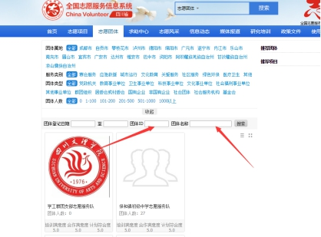

**4.等待管理员通过。**

**5.申请项目在志愿项目栏里搜索项目ID或者项目名称。**

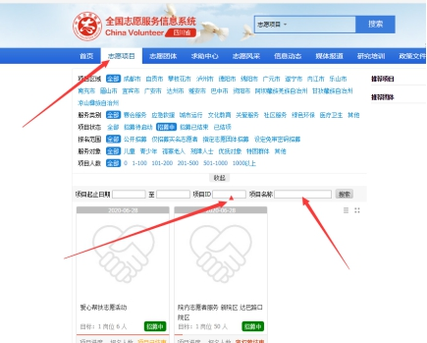

**6.等待管理员通过**

**7.点击项目**

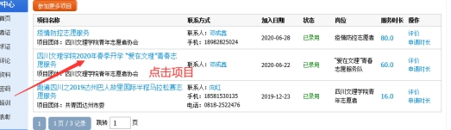

**8.在项目动态上传自己的资料证明（包括服务证明、单位证明、服务照片、总结等）**

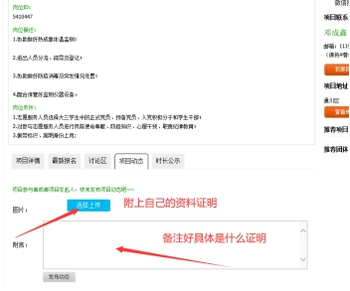

**9.等待管理员审核资料无误后；申请志愿时长。**

**10.在个人中心我的项目找到自己加入的项目。点击“申请时长”，填好对应资料**

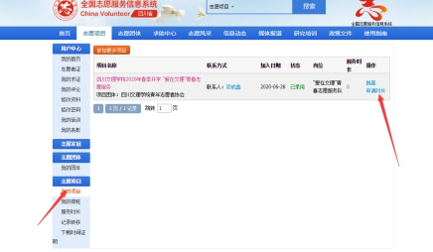

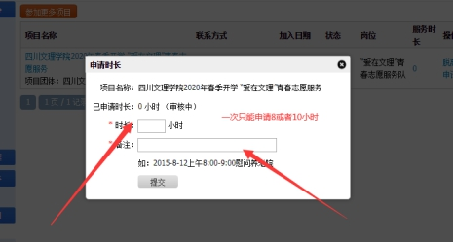

**11.等待审核通过，如被拒绝申请时间超过规定的时间范围或资料有问题；请重新核对完毕后申请。**